序 言 2
目录

欢迎使用NaviTo .3
产品特点 3
系统帮助 3
软件安装 3
功能使用说明 3
开始导航 3
导航相关设置 5
出行规划 7
我的收藏 8
城市浏览 8
地图更新 9
检查地图版本信息 9
地图更新方法 9
常见问题及解答 9

序言

序言

欢迎您使用NaviTo导航软件！
NaviTo为北京协进科技发展有限公司（PDAger Mobility Inc.）出品的手机卫星导航系统，北京协进科技发展有限公司拥有其英文标识“NaviTo”和中文标识“i导航”以及相关软件知识产权。为了帮助您获得更好的服务体验，在使用NaviTo手机卫星导航系统之前，请您认真阅读本手册。
- NaviTo为您提供电子地图、位置搜索、定位、道路指引、实时语音导航等服务，是您值得拥有的最佳出行伙伴。其电子地图覆盖全国范围，服务支持31个省及直辖市（不包括香港、澳门、台湾），1120个城市及地区（县/市），包含1000余万信息点。为您提供强大的导航服务：随身便携，将手机功能与卫星导航功能完美结合，便于您随时随地掌握自己的行程；
- 精密导航，转向信息与提示，准3D放大指示图使您对前进方向一目了然；
- 城市浏览，浏览城市地图任意位置。可以从地图浏览状态直接将某地设置为目的地发起导航；
- 人性语音，尖端语音技术，实时获得准确的全程智能语音提示导航服务；
- 体贴设计，满足您不同需要，为您提供时间最短、距离最短、回避收费路、红绿灯最少等多种道路指引方案；
- 路线跟踪，随时了解行进的路线与方向；
- 周边查询，通过定位技术、搜索技术与庞大的数据库结合，帮助您方便找到周边的分类设施；
- 强大数据，强大的地点信息数据库，11个大类，48个子类，总计1000余万地点信息数据，完全满足您的需要。
本手册对于当前产品进行详细说明。如产品发生变化，以实际产品为准，敬请谅解。
本手册由北京协进科技发展有限公司编制，作为完整产品的一部分而受到版权法律保护，未经本公司书面授权许可，禁止以任何方式全部或部分影印、复制、引用本手册内容。北京协进科技发展有限公司保留对本手册的最终解释权。

特别提示
在您使用NaviTo手机卫星导航系统的过程中，为避免产生风险，请您注意如下事项：
1. 当您作为驾驶者在驾驶机动车辆或人力驱动车辆使用本产品时，请不要对本产品进行任何操作，以免因注意力分散而产生交通危险；
2. 本产品设计用途主要针对于机动车辆或人力驱动车辆驾驶使用，其道路指引均为机动车辆行驶道路或机动车辆、非机动车辆混合道路，请步行用户谨慎使用本产品，以避免产生交通危险；
3. 本产品的定位功能与导航功能仅适用于在室外使用，卫星信号的强度越高其使用效果越好。卫星信号的强弱与天气、建筑物遮挡、周围环境等因素有关，为了保证您获得最佳效果，请尽量在室外开阔地区使用本产品；
4. 本产品所使用的全球卫星定位系统归属于美国国防部，其定位精度与北京协进科技发展有限公司无关。
5. 卫星定位会客观存在误差及灵敏度问题，本产品尽力将卫星定位误差及灵敏度对于道路指引的影响降到最低，但仍有可能会出现道路指引不准确的情况；
6. 如用户选择“卫星定位模式”，在定位时会有较为明显的延迟。当卫星定位出现延迟时，请您耐心等待或重试。
7. 由于中华人民共和国对于电子地图管理相关法规的限定，电子地图数据更新与实际道路变化有可能无法保持同步性。所以，在使用本产品的过程中可能会出现电子地图数据与实际道路情况不一致的情况，请您按照实际道路情况驾驶车辆；在本产品电子地图升级下载过程中请您不要突然中断连接，否则可能导致存储卡内数据出错而无法正常使用本产品；
9. 本产品所使用的电子地图数据全部存储于手机的储存卡内，请您任何时候都不要对储存卡进行格式化操作；
10. 本产品采用的电子地图覆盖全国范围，但不包括香港、澳门、台湾。
北京协进科技发展有限公司对于在使用本产品过程中因以上情况所造成的风险和损失将不承担任何法律责任及赔偿责任。
欢迎使用NaviTo

产品特点
- 随身便携，采用全球领先的技术平台，将手机功能与卫星导航功能完美结合，便于您随时随地掌握自己的行程；
- 便捷导航，从地图浏览状态直接将某地设置为目的地发起导航，简单快捷，解决搜索目的地不便所带来的困扰；
- 人性语音，尖端语音导航技术，实时获得准确的全程智能语音提示导航服务；
体贴设计，满足您不同需要，为您提供时间最短、距离最短、回避收费路、红绿灯最少等多种道路指引方案；
- 路线跟踪，随时随地了解自己行进的路线与方向；
- 周边查询，通过定位技术、搜索技术与庞大的数据库结合，帮助您方便找到周边的分类设施；
- 地图搜索，实用性最强的地图搜索服务，帮您找到感兴趣的场所；
- 强大数据，强大的地点信息数据库，11个大类，48个子类，总计1000余万地点信息数据，完全满足您的需要；
全国服务，支持全国1120个城市及地区（县/市）地图数据，品质优秀的电子地图数据帮助您在城市内、城际间自由。

系统帮助
NaviTo手机导航系统为您提供简要的帮助信息，帮助您了解NaviTo的功能、说明及常见问题的解决方法。您可以进入NaviTo的【主菜单界面】→【帮助关于】获得帮助。

软件安装
在手机默认待机页面状态下，点击手机待机页面左上侧【开始】按钮，选择【资源管理器】，浏览存储卡根目录，点击Navito.cab,按照系统提示进行安装。安装完毕后，您可以在【开始】→【程序】菜单中中选择【NaviTo导航】来启动导航系统

功能使用说明

开始导航
现在开始导航体验第一步—设置目的地。
首先请您从NaviTo首页进入【驾车导航】，在输入栏输入所要查询地点的关键词（请您尽可能准确地输入关键词，以便于快速查询到目的地）；然后点击【开始查询】进行目的地搜索，在搜索结果中选择您的目的地（如没有搜索到目的地，您可以使用目的地所在道路作为关键词进行重新搜索），选择【启动导航】→【实时导航】启动实时导航功能。
请您注意：此功能需要在室外进行。
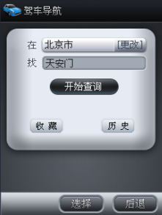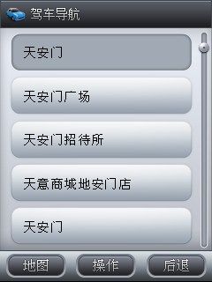
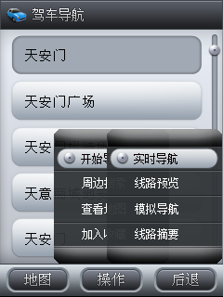
与导航功能相关的可选功能说明：
- 实时导航：启动实时导航功能，向您的目的地出发；
- 查看地图：在导航开始之前，查看电子地图上的目的地位置，提前了解目的地周围情况；
- 线路预览：在导航开始之前，查看电子地图上标注的导航线路，提前了解从当前位置到目的地位置之间所经过的路线情况；
- 模拟导航：在导航开始之前，预先进行基于实际线路的导航体验；
周边搜索：搜索您当前位置或者指定位置周边范围内的多种分类信息；

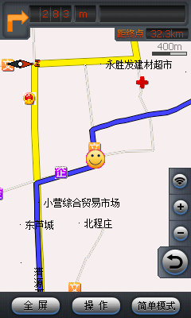
GPS状态
地图缩放
导航信息栏
简单模式
操作栏
全屏模式
返回

- 距下一路口距离及专向：为您提示下一转向的方向；距路口距离和下一段路得名称。
- 距终点距离：显示距离目的地还有多少距离；
- GPS信号状态：显示GPS卫星状态，
分别表示状态良好和GPS无信号；
- 当前行车位置图标：表示您当前的位置，当前行车位置会随着您行进位置的变化而相应变化；
- 回到车位：当您因为浏览地图等原因而造成当前行车位置不在手机屏幕中心时，点击【回到中心】按钮将能够快捷的将显示焦点聚焦在当前行车位置；
- 地图放大/缩小：地图按照比例缩放显示。当缩放到最大或最小比例时，继续点击放大/缩小按钮将不起作用；
- 比例尺：表示目前电子地图显示的精度级别，线段长度对应相应的实际距离。
- 菜单：导航过程中各项功能的打开/关闭控制菜单，包括：
（1）地图正北/车头向上地图显示分为两种模式：地图正北方向朝屏幕上方；车头行驶方向朝屏幕上方。通常情况下我们建议您采用“车头向上”模式，以便在行进过程中获得最直观的导航效果。
（2）简单模式
打开简单模式，地图显示将关闭，使用简明提示标识配合信息提示栏指引导航过程。简单模式能够极大节省手机电池电量，帮助您进行更长时间的持续导航。
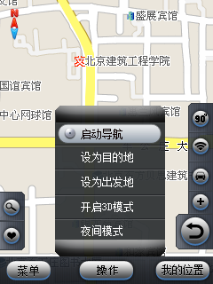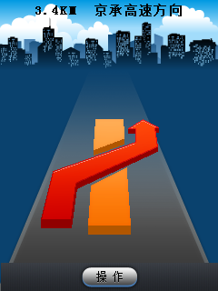
（3）夜间模式
适用于在夜间驾驶时使用，深色背景更利于您在夜间观察导航地图。
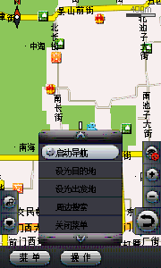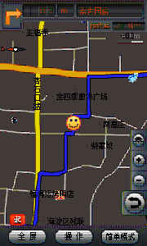
（4）退出
退出导航，返回上一级菜单。

导航相关设置
导航设置选项是由一系列开关选项组成，合理的导航设置将会给您带来更好的使用体验。在NaviTo菜单界面点击【系统设置】，即可设置相关功能。
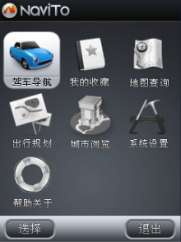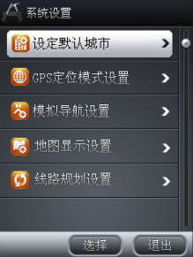
（1）自动设置默认城市（由于适配机型功能不同，可能无此选项）
自动设定默认城市：导航目标城市的设置选项，在您开启该功能后，系统会将当前所在的城市设置为默认城市，以便获得更便捷的服务。当您前往异地时，可将目的地城市设置为需要前往的城市。
请您注意：在应用的其他地点查询页面都可以进行城市设置，设置方法为直接点击城市名称选项，选择相应的城市进行设置。
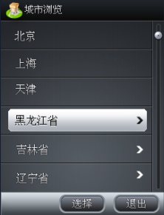
（2）GPS定位模式（由于适配机型功能不同，可能无此选项）
NaviTo提供两种不同的定位方式，包括：卫星定位模式：通过手机直接与GPS卫星交互进行定位。无论是GSM网络用户，还是CDMA网络用户，都可以使用此种定位模式，此种定位模式开始初始定位约需要3-6分钟完成。卫星网络混合定位模式：该定位模式利用CDMA 1X网络辅助GPS卫星定位，通过极小的网络流量，大大加快了初始定位速度。该定位模式只能工作在CDMA网络下，GSM网络用户请不要选择此定位模式，否则将会导致定位失败。
（3）模拟导航速度：
为【模拟导航】设定合适的导航速度。
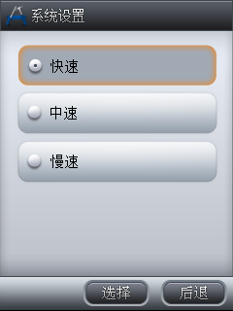
（4）昼夜模式设置
昼夜模式设置：您可以在该栏目中开启昼间夜间模式自动切换。当夜幕降临时系统将自动切换到夜间模式。
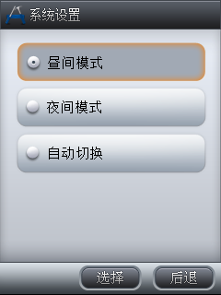
（5）超速报警提示
在您设置完成后，NaviTo导航将自动检测您行驶的车速，当发现有超速时，会播报语音提示。
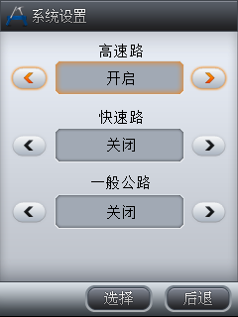

（6）路线规划方式：用于您自定义路线规划时方案设定。设有“路线最短”，“时间最短”
路线最短：在路线规划时，系统将优先选择出发地与目的地之间距离最短的路线进行规划。
时间最短：在路线规划时，系统将优先选择出发地与目的地之间行驶时间最短的进行规划。
（7）规避条件设置：规避收费路线选择“开启”，系统会在规划时选择最大限度的避让收费的路线。规避红绿灯选择“开启”，系统会在规划时选择最大限度的避让红绿灯的路线。

自我定位
“自我定位”功能帮助您了解自己当前所处的位置，在地图上直观展现。您不仅可以查看自己的实时位置和运动方向，同时还可以进行当前位置周边各类信息的查询（如：查询当前周边的银行、肯德基快餐等等）。
方法：【NaviTo主菜单】→【地图查询】→【自我定位】
您可以再查询地图的过程中直接发起导航，此时目的地为十字光标所选定的位置，出发地则通过后台发起自我定位后得到的位置，即您当前所处的位置。
方法：进入NaviTo地图界面后，将十字光标移动至您希望的目的地点，点击【操作】→【启动导航】。
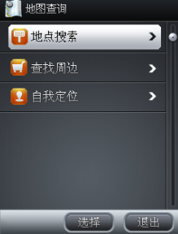
自我定位
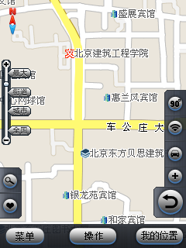
发起导航
在地图界面的菜单中包括如下功能：
（1）启动导航
NaviTo将以十字光标点选位置为目的地，再通过自我导航确定您当前位置为出发地，然后开始导航。
（2）设为目的地
进入路线规划界面并将当前十字光标点选位置设为目的地。
（3）设为出发地
进入路线规划界面并将当前十字光标点选位置设为出发地。
（4）夜间模式
切换至夜间显示模式。
（5）周边搜索
搜索当前位置周边的各类信息及位置。
（6）关闭菜单
关闭菜单栏。

出行规划
“出行规划”功能帮助您了解出发地和目的地之间应该如何到达，“出行规划”并不需要发起实时导航，所以您在室内也可使用此功能。
在NaviTo菜单界面点击【出行规划】按钮，依次设置出发地和目的地，选定出出行方式后查看路线。
自驾
自驾出行在规划前需要您选定规划方式：路径最短或时间最短。您可以预览规划出的具体路线和路线摘要，也可以进行模拟导航。
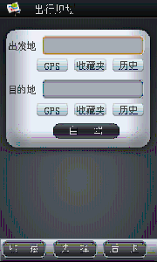

我的收藏
我的收藏是为了存储您常用的地点和行车路线而设置的。系统为您设置了将“家”与“公司”两个默认收藏点，此外您可以设置多个其他地点作为您的常用地点，以便快捷导航。您可以将NaviTo通过地点搜索查找到得地点储存进收藏夹，也可以在收藏夹中直接添加收藏点。您可以随时进入“我的收藏”功能，选择您所收藏的常用地点和行车路线，开始导航。
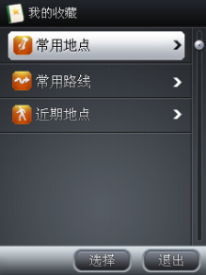

城市浏览
您可以在NaviTo菜单界面点击【城市浏览】→【选择城市】进入地图浏览。在城市浏览状态，您可以任意查看城市路线情况，并且可以以光标位置为终点，定位当前位置发起导航。NaviTo支持全国31个省及直辖市（不包括香港、澳门、台湾），1120个城市及地区（县/市）的城市浏览。
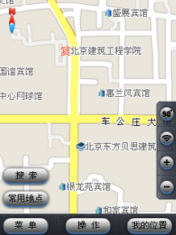

NaviTo导航软件在2011年6月30日之前将免费提供数据更新服务。通常情况下一年会有两次数据更新。

更新流程：
第一步：请您到NaviTo官方网站检查是否有新版本数据。
第二步：请您登陆NaviTo官方网站更新链接http://navito.pdager.com.cn，更具网站升级向导进行操作。
第三步：升级完成后，请您在版本信息中查看当前地图版本，以确认升级是否成功。
详细升级方法请参照NaviTo官方网站说明。您在升级过程中遇到的任何问题，都可以拨打客服电话（010）62135492查询，我们将竭诚为您服务。

检查地图版本信息
在NaviTo菜单界面依次选择【帮助关于】→【地图升级】→【版本信息】，您将查到程序版本和地图版本相关的信息。
地图更新

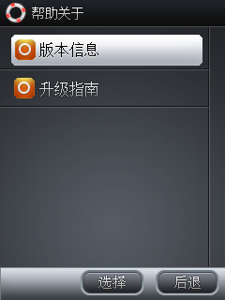
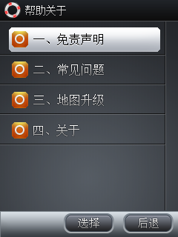

地图更新方法
请登录：http://navito.pdager.com.cn查看，或拨打服务热线：（010）62135492。
常见问题

- 为什么不能启动NaviTo？
答：请检查存储电子地图数据的存储卡是否正确插入插槽。存储卡没有正确插入，或发生故障将导致不能正常启动NaviTo。
- 为什么不能正常启动导航？
答：①您当前所处位置的GPS信号较弱，请您在室外开阔地区开始导航；
②如您是GSM网络用户，请确保您在【导航设置】中的【GPS定位模式】设置为【卫星定位模式】，否则将无法正常启动导航。
- 什么是“卫星网络混合定位模式”？
答：CDMA用户独有的定位模式，结合卫星定位和手机基站定位，具有定位速度快、灵敏度高等特点。卫星网络混合定位模式在初始定位时会产生极小的网络数据流量。
- CDMA用户在选择“卫星网络混合定位模式”时为什么有时定位不成功？
答：卫星网络混合模式是适用于CDMA网络用户的定位方式，此种定位模式需要CDMA 1X网络的支持，在CDMA 1X信号不好或没有信号的情况下，可能会有定位失败的情况，建议您重试。您也可改用卫星定位模式，此种定位模式需要您在开阔地带使用。
- GSM网络用户能否使用NaviTo？
答：如果您的手机还能够支持GSM网络，请您在【导航设置】的【GPS定位模式】中将定位模式设置为“卫星定位模式”即可正常使用NaviTo的功能。
- 导航时为什么只显示地图而没有语音提示/或是语音声音很小?
答：请检查您是否将手机设为静音或震动状态。若声音太小，请检查是否将手机系统音量设为最小。
- 手机电池能支持多长时间的连续导航？
答：在电池充满电的情况下，普通的手机电池可连续导航3-5小时，长时间导航请使用车载充电器。
- 导航过程中能否接听电话？
答：导航过程中可以接听电话，通话结束后待对方挂断系统会自动切换回导航状态。但是，为了您的驾驶安全，我们强烈建议您不要在驾驶过程中接听电话。
- 如果更换了手机号码，还能使用NaviTo吗？
答：可以。
- 为什么规划的路线与我经常走的路线不一样？
答：NaviTo的路线规划方案默认采用“速度优先”方案，会尽量选择比较宽阔的道路，您可以尝试更换路线规划方案来调整规划路线。
- 如果行驶过程中，不按规划的路径行驶会出现什么情况？
答：行驶过程中，如果偏离了导航屏幕上的规划路径，系统会立刻从现在位置到目的地自动重新规划出一条路径。指引用户按照新计算的路径到达目的地。
- NaviTo支持的城市？
答：目前，NaviTo支持1120个城市及地区（县/市），城市支持数量可能会随地图数据的更新而变化。
- 地图的详细程度？
答：大部分城市，地图覆盖到县、乡镇地区，全国支持1120个城市及地区（县/市），不包括香港、澳门、台湾。
- 如果“NaviTo”进行了地图数据升级，如何更新？
答：请访问http://navito.pdager.com.cn 网站下载新版数据并更新，NaviTo导航软件在2011年6月3日前提供免费数据更新服务，一般一年会有两次数据更新。
- 为什么在实际导航过程中，有时候会出现在没有道路的情况下行驶？
答：①受外界条件影响，接收信号不太稳定，可能会出现暂时偏离正常道路。比如车辆行驶在高架桥下等。
②由于实际道路不断变化，电子地图数据无法与真实情况保持完全一致而造成。请您不要担心，当您行驶到电子地图所存在的道路附近时，导航系统会自动为您重新规划导航线路。

